Föräldraenkät Skola Vt 2024. Sammanställning och kommentarer.
Läsåret 2023-2024 har varit ett relativt stabilt år på skolan.
Årskurs F-1 fick en ny lärare och mentor vid skolstart. Det anställdes även en fritidspedagog och musiklärare som dock sa upp sig i oktober. En ny fritidspedagog anställdes och tillträdde i oktober.
Vi är glada för att i år ha fått en högre svarsfrekvens bland föräldrarna. Januari 2024 gick 35 elever på skolan. 3 av dessa började dock först i januari.

Enkätens sammanställning delas upp i 4 olika områden.
- Styrkor ( snittvärdet högre än 7,5)
- Svagheter( snittvärdet lägre än 7,5)
- Trend förbättring, om förändringen är större än 0,3 enheter
- Trend försämring , om förändringen är större än 0,3 enheter
Resultatet jämförs med det senaste resultatet från vt 2023.

Styrkor
Följande frågor har över 9,0
Mitt barn känner sig trygg på skolan
Mitt barn trivs med personalen.
Personalen möter mitt barn med respekt

Svagheter
Följande frågor har under 7,5
Känner du till skolans plan mot diskriminering och kränkande behandling?
Om ditt barn deltar i fritidsverksamheten: Mitt barn erbjuds aktiviteter som stimulerar barnets lärande

Trend förbättring
Mitt barn går gärna till skolan
Mitt barn trivs med personalen.
Mitt barn får den hjälp hen behöver för att nå kunskapsmålen
Mitt barn lär sig mycket i skolan.

Trend försämring
På utvecklingssamtalet fick jag tydlig information om mitt barns utveckling.
Jag upplever att jag kan vara delaktig i skolans utveckling. Om jag har åsikter eller frågor så vet jag var jag kan ta upp dessa på skolan.
Känner du till skolans plan mot diskriminering och kränkande behandling?
På utvecklingssamtalet fick jag tydlig information om mitt barns utveckling.
Jag upplever mitt barns skola som en ideal skola.
Om ditt barn deltar i fritidsverksamheten: Jag upplever att mitt barn trivs på fritids
Om ditt barn deltar i fritidsverksamheten: Mitt barn erbjuds aktiviteter som stimulerar barnets lärande
Vilket betyg vill du ge skolmaten?

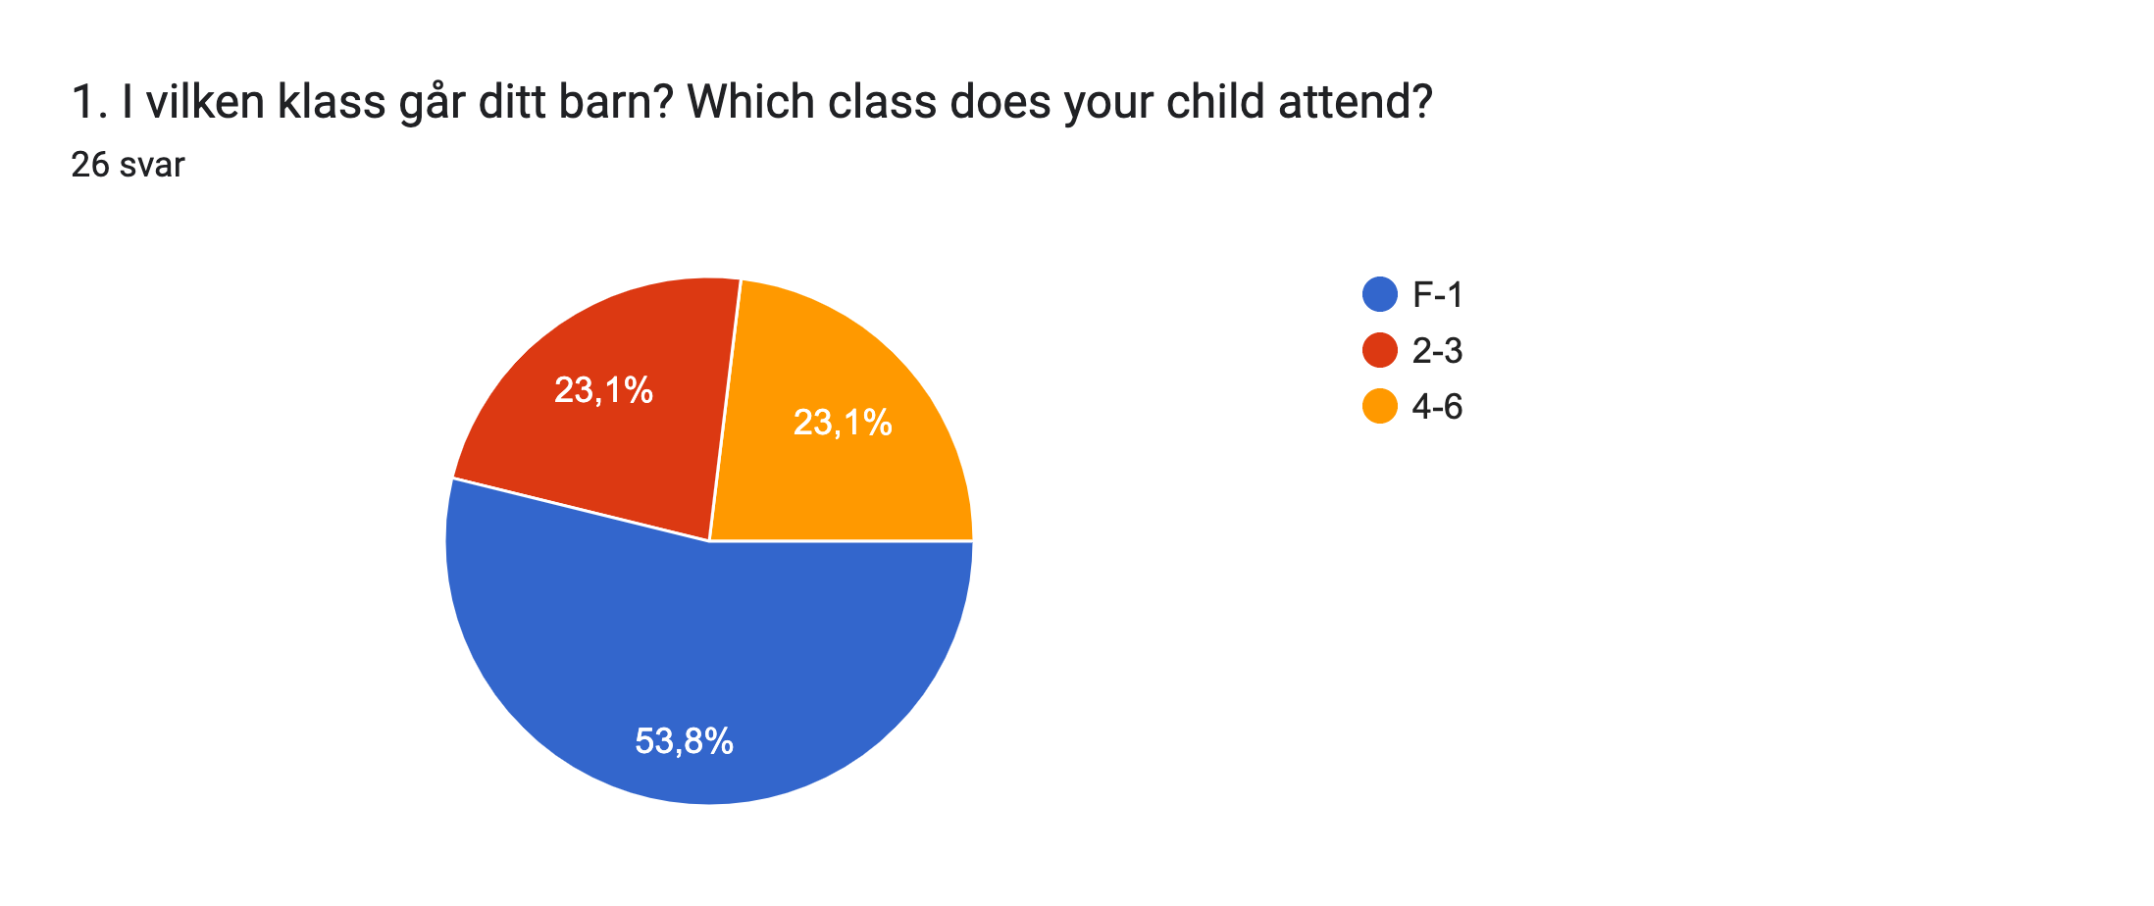
Svarsfrekvensen för 2024 var 69%. 2023 var svarsfrekvensen 59%
Fråga 2: Mitt barn känner sig trygg på skolan. Värde 2024: 9,0. Värde 2023 : 9,0

Fråga 3: Mitt barn går gärna till skolan Värde 2024: 8,6 Värde 2023 : 7,7
Fråga 4: Mitt barn trivs med personalen.
Värde 2024: 9,1 Värde 2023 : 8,9
Fråga 5: Mitt barn får den hjälp hen behöver för att nå kunskapsmålen
Värde 2024: 8,7 Värde 2023 : 8,1
Fråga 6 : Personalen möter mitt barn med respekt Värde 2024: 9,6 Värde 2023 : 9,8

Fråga 7 Frisvar Vad gillar du extra mycket med vår skola?
Fråga 8 : Upplever du att ditt barn har blivit utsatt för någon form av kränkande behandling?Värde 2024: Nej 85% Värde 2023 : 88%

Fråga 9: Jag får tillräckligt med information gällande undervisningen genom veckobrev

Värde 2024: 8,5 Värde 2023 : 8,6

Fråga 10 Mitt barn lär sig mycket i skolan.
Värde 2024: 8,1 Värde 2023 : 7,5
Fråga 11: Känner du till skolans plan mot diskriminering och kränkande behandling?
Värde 2024: 68% Värde 2023 : 82%

Fråga 12 : På utvecklingssamtalet fick jag tydlig information om mitt barns utveckling. Värde 2024: 8,2 Värde 2023 : 8,7
Fråga 13 : Jag upplever att jag kan vara delaktig i skolans utveckling. Om jag har åsikter eller frågor så vet jag var jag kan ta upp dessa på skolan.
Värde 2024: 8,2 Värde 2023 : 8,7
Fråga 14: Hur nöjd är du med vårterminens utvecklingssamtal (med mentor)? Ange värde 2 om du inte deltog.
Värde 2024: 8,5 Värde 2023 : 9,1
Fråga 15 : Jag upplever mitt barns skola som en ideal skola.
Värde 2024: 8,5 Värde 2023 : 9,1
Värde 2024: 8,0 Värde 2023 : 8,5
Fråga 16 : Om ditt barn deltar i fritidsverksamheten: Jag upplever att mitt barn trivs på fritids
Värde 2024: 8,6 Värde 2023 : 9,2
Fråga17 : Om ditt barn deltar i fritidsverksamheten: Mitt barn erbjuds aktiviteter som stimulerar barnets lärande
Värde 2024: 6,8 Värde 2023 : 7,9

Fråga 19 :Vilket betyg vill du ge skolmaten?
Värde 2024: 7,6 Värde 2023 : 8,0
Fråga 18 : Skulle du kunna rekommendera skolan för andra föräldrar
Värde 2024: 92% Värde 2023 : 94%

Slutsatser och kommentarer:
Resultaten vi fick på årets enkät visar en del glädjande förbättringar, och även vissa områden vi behöver jobba mer med. Vi är väldigt glada att få jobba på en skola där föräldrarna är så engagerade och där föräldrarna och barnen visar en så hög nöjdhetsfaktor.

Vi har i år tre klasser på skolan.
Det är en årskurs F-1 med 16 elever.
En årskurs 2-3 med 8 elever, och en årskurs 4-6 med 11 elever.
Vi har tre klassrum , en gymnastiksal och ett grupprum men ingen matsal. Vi har en stor fin skolgård med varierande miljöer.

För att regelbundet kunna veta vad våra elever tänker om sin skola och sin skoldag har vi varje månad ett elevrådsmöte där 2 elever från varje klass tillsammans med rektor pratar om vad vi kan utveckla och förbättra. Eleverna får med sig ett protokoll som de kan återkoppla till sin klass. I klassen har de sedan inför nästa elevråd ett klassråd tillsammans med mentor där de kan ta upp saker som de önskar ska förändras.
Eleverna gör under våren en egen enkät som heter Husetmodellen. Åk F-1 gör den med symboler för att kunna redovisa sina tankar. Dessa enkäter tillsammans med de regelbundna elevråden, hjälper skolan att i samråd med dem identifiera vad vi behöver utveckla/förändra eller ändra för eleverna.

Vårdnadshavare är inbjudna till återkommande föräldraråd( 4 ggr per termin), och föräldrar sitter även med i skolstyrelsen( 4 ggr per termin) där man tar upp förändringsförslag och är rådgivande åt kyrkorådet i skolfrågor.

I år är enkäten uppdelad efter klasstillhörighet i de flesta frågor. Detta möjliggör att kunna identifiera skillnader mellan klasser. Tyvärr visar resultaten att det är en familj i de lägre åldrarna som svarar genomgående lågt på enkäten. Vi hoppas att denna familj vill ha en dialog med skolan så att vi kan förstå vad de låga svaren beror på.

Till vår glädje har vi fått betydligt högre resultat på frågan Mitt barn går gärna till skolan Svaren har här ökat med 0,9 procentenheter. Med glada barn har vi lättare att jobba med deras utveckling och att de ska få en fin skoltid.
Vi är också glada över de höga svaren på relationen mellan elever och personal samt frågan lärarna möter mitt barn med respekt.

Två frågor har vi i år fått betydligt lägre resultat än förra året. Den ena är : Känner du till skolans plan mot diskriminering och kränkande behandling?
Här tar jag som rektor helt på mig ansvaret för detta låga svar. Planen färdigställdes i höstas och personalen har titta på denna. Dock glömde jag informera de nya föräldrarna om att den ligger på vår hemsida. Här behövs bättre rutiner och vid nästa föräldramöte kommer jag att visa var denna typ av information finns tillgänglig för vårdnadshavare.
Den andra punkten som har fått betydligt lägre siffror är : Om ditt barn deltar i fritidsverksamheten: Mitt barn erbjuds aktiviteter som stimulerar barnets lärande
Vi har bytt fritidspedagog under terminen vilket var olyckligt. Vi har tanken att olika lärare ska vara delaktiga och de är inne och jobbar olika eftermiddagar på fritids. Kanske att vi inför hösten ska se över om denna modell verkligen är att föredra.
En stor skillnad är också att vi år inte längre har ett eget rum för fritids. Fritidsverksamheten är väldigt mycket ute och är man inne är det i åk 2-3 klassrum men först efter kl 14.40. Det är även en ökande mängd barn på fritids och vi behöver se över hur vi kan hitta en mer stabil plats för fritids att vara på. Vi har fortsatt med läxläsning, extra tyska och kör på fritidstid. Övrig tid har vi ansett ska vara för den fria leken och vi har valt att inte ha några fasta återkommande aktiviteter, utan man har anpassat verksamheten till de behopv som har kommit upp hos barnen under terminen. Fritids är oftast ute på vår skolgård fram till kl 16. Därefter brukar dagen avslutas nere i gympasalen med de barn som går sent. Det är alltså oftast här föräldrarna hämtar sina barn.

Gällande fråga 8 Upplever du att ditt barn har blivit utsatt för någon form av kränkande behandling? Ser vi också en stor diskrepans mellan klasserna.
Vid skolstart jobbade vi med Kompistema både via rollspel och övningar. Vi pratar med barnen och jobbar med övningar kring hur man är en god kamrat, hur man jobbar med sina tävlingsinstinkter och språket man talar mellan varandra. De sistnämnda punkterna har vi jobbat extra mycket med i mellanklassen då det där uppstått ett icke önskvärt beteende vid vissa tillfällen. Vi hoppas här att detta jobb allteftersom kommer att hjälpa barnen att bemöta varandra mer mer respekt.

Slutlige vill jag kommentera de lägre siffrorna för skollunchen. I år äter alla undervisande lärare skolmat med eleverna. Vi som personal tycker att maten är varierad och anpassad för barn .
Vi fortsätter att lära barnen hur vi tillsammans kan ge både positv och negativ kritik till kocken så att vi i samråd kan fortsätta få en mat som passar ännu fler. På elevrådet har kocken varit på besök och lyssnat till deras tankar kring maten och hen har alla gånger vi framfört något lyssnat in våra kommentarer, och försökt hitta lösningar.

Berlin Mars 2024
Anette Bjärås
Rektor

